Opština Kotor
Sekretarijat za urbanizam, građevinarstvo i stambeno-komunalne poslove

Primjedbe na Nacrt DUP-a Prčanj

Poštovani,
Dostavljamo Vam Primjedbe i sugestije na Nacrt DUP-a Prčanj.

Naselje Prčanj jedno je od naselja koje se nalazi u okviru Prirodno i kulturno-istorijskog područja Kotora koje je upisano na UNESCO-vu Listu svjetskog nasljeđa 1979. godine. Područje Kotora prepoznato je kao Svjetska baština prije svega jer je njegova izuzetna univerzalna vrijednost sadržana u uspješno ostvarenom jedinstvu gradova i naselja sa prirodnim okruženjem zaliva.

Prirodno i kulturno-istorijsko područje Kotora je integralno dobro u kojem je raznovrsna i bogata kulturna baština prožeta sa prirodom i neodvojiva od nje. Zbog toga cijelo zaštićeno područje predstavlja jedinstven kulturni pejzaž sa jasno definisanim karakteristikama koje je neophodno kroz planska dokumenta sačuvati.

Jedna od osnovnih karakteristika zaštićenog Područja Kotora jeste njegova specifična horizontalna struktura. Duž obale zaliva, prirodno veoma složene forme, razvila su se naselja u nizu, međusobno odvojena obradivim površinama ili stjenovitim iskonskim pejzažem. Mnoga od naselja, kao što je slučaj i sa Prčanjem, i sama su formirana od odvojenih grupacija kuća sa imanjima i obradivim površinama između. Proces intenzivne urbanizacije je uticao da se spajanjem izvorno odvojenih cjelina, u mnogim zonama ova karakteristika Područja skoro izgubi. Ostale su još samo rijetke zone u kojima su ti karakteristični slobodni prostori između grupacija kuća sačuvani, i te prostore obavezno treba sačuvati. Takve su zone: Uvala Glavati i uvala između naselja Glavati i naselja Muo (prikazane na skici u prilogu kao I i II)

Druga osnova karakteristika koja daje posebnu specifičnost Području Kotora jeste vertikalni profil pejzaža. Prirodno strme padine koje imaju specifičnu vertikalnu strukturu uticale su na razvoj karakterističnog „presjeka“ koji čine slijedeće zone:
- naselja u priobalnoj zoni sa grupacijama u nizu i izgrađenom obalom, sistemom ponti i mandraća
- obradiva imanja, terasasti vrtovi, na višim kotama
- stariji sloj naselja ili prvobitna naselja u gornjoj zoni, danas uglavnom napuštena
- terasasti vrtovi u gornjoj zoni
- padine brda sa šumama ili stjenovitim pejzažem
Na Prčanju su ostale su još samo izuzetno rijetke zone u kojima je ovaj karakterističan vertikalan profil naselja sačuvan, i njega bi trebalo kao takvog obavezno sačuvati. Takav profil se nalazi u slijedećim zonama Prčanja: zona sa sjeverne strane uvale Glavati (koja je tretirana kroz LSL Glavati-Prčanj), zona Lekovina i zona u sjevernom dijelu Prčanja (prikazane na skici u prilogu kao a, b i c)
Na području Lekovine u Nacrtu DUP-a predviđene su se dvije nove grupacije koje bi sa sigurnošću devastirale ovaj karakterističan profil naselja a time i vrijednost ukupnog kulturnog predjela Područja Kotora:
- Novo turističko naselje na lokalitetu Lekovina, 18 urbanističkih parcela, Iz 35%, Ii 1,0, P+2
- Nova grupacija predviđena za Stanovanje pod posebnim uslovima na lokalitetu Opatija, 5 urbanističkih parcela (UP 15-UP 19) na mjestu gdje ranije objekti nisu postojali, Iz 25%, Ii 0,6, P+1+Pk
U zoni koja se nalazi u sjevernom dijelu Prčanja (označenoj kao zona 6 u Nacrtu plana) predviđena je nova grupacija A1c6 sa 4 nove urbanističke parcele Iz 35%, Ii 1,0, P+2+Pk, kao i pristupnom saobraćajnicom koje bi takođe devastirale ovaj karakterističan profil naselja a time i vrijednost ukupnog kulturnog predjela Područja Kotora.

Veoma značajni elementi kulturnog pejzaža Prirodno i kulturno-istorijskog područja Kotora su vizelni reperi koji formiraju važne vizuelne prespektive. Najznačajniji vizuelni reperi zaštićenog područja su prepoznati i prikazani na mapi koja je rađena kao prilog Menadžment plana Područja Kotora. Među najdominantnije vizuelne repere Područja Kotora svakako se ubrajaju Bogorodičin hram i Stara župna crkva na Prčanju (prikazan na skici u prilogu kao zona A.). Planom bi trebalo stvoriti uslove da se ovi vizuelni reperi i karakteristične vizure sačuvaju, što bi značilo očuvanje neizgrađenih zona oko i između ovih kulturnih dobara.
U Nacrtu DUP-a Prčanja predviđene su tri nove urbanističke parcele na lokalitetu Grasovo (UP 25- UP 27) u neposrednom zaleđu Bogorodičinog hrama. Gradnjom na ovom prostoru, koji je trenutno neizgrađen sa siurnošću bi se vizuelno narušila jedna od najznačajnijih vizuelnih cjelina Prčanja a i ukupnog kulturnog predjela Područja Kotora.

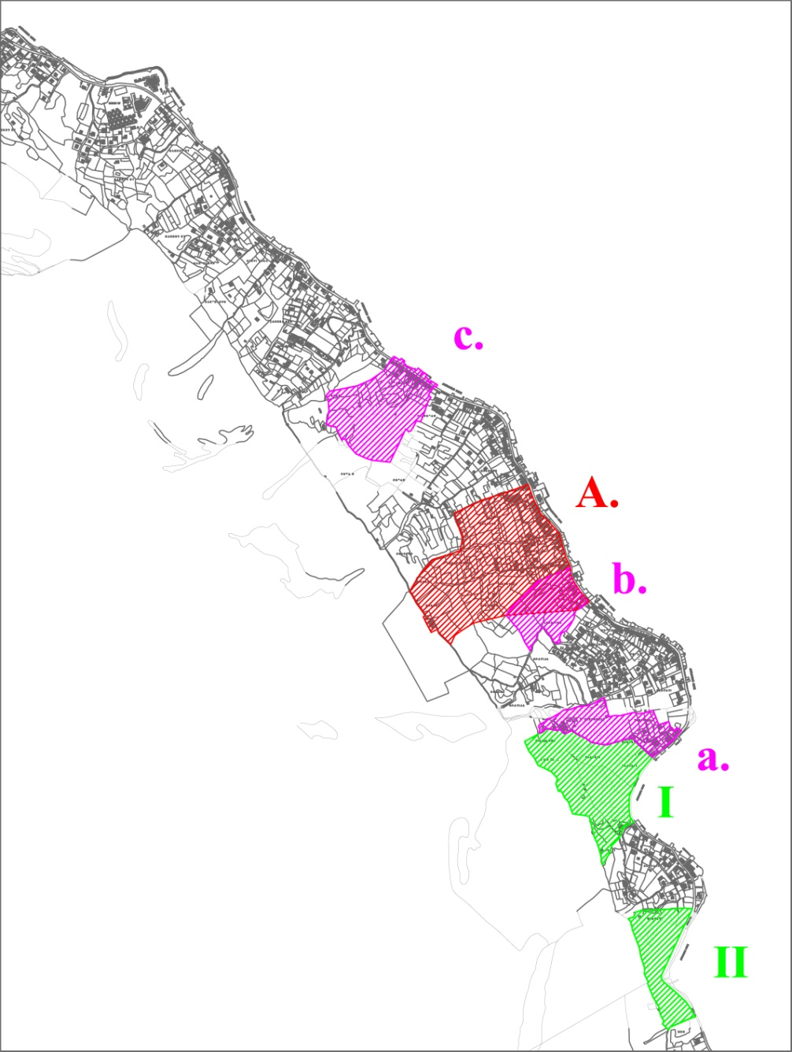

Sem predviđenih gradnji u navedenim zonama najkrupnija planirana intervencija koja bi sa sigurnošću devastirala vrijednost kulturnog predjela ne samo Prčanja već i cijelog zaštićenog Područja Kotora, jeste plan za novu saobraćajnicu, paralelnu obalnoj, u gornjoj zoni naselja.
Iako je po važećim planovima, Prostornom planu Opštine Kotor i Planu uređenja naselja Prčanj (DUP), ova saobraćajnica bila predviđena u posljednjih 10 godina okolnosti su izmjene, posebno imajući u vidu da eksperti UNESCO-a insistiraju da se na Području Kotora preispitaju saobraćajna rješenja. Zbog toga, bilo bi potrebno prije svega kroz Prostorno urbanistički plan Opštine Kotor, čija je izrada u toku, prvo preispitati saobraćajna rješenja za cijelo područje Kotorsko-Risanskog zaliva, a tek onda na osnovu usvojenog rješenja raditi planove nižeg reda.

Zakonom o zaštiti kulturnih dobara predviđena je kulturna dobra izrada Studije zaštite kulturnih dobara kao i to da planski dokument mora biti usklađen sa studijom zaštite kulturnih dobara (Član 89). U Članu 90 ovog Zakona definisano je da Studija zaštite kulturnih dobara, zavisno od vrste planskog dokumenta, treba da sadrži:
1) tekstualni i grafički prikaz nepokretnih kulturnih dobara, potencijalnih arheoloških lokaliteta, prostora sa izraženim ambijentalnim vrijednostima i njihove okoline, na području koje je obuhvaćeno planskim dokumentom;
2) režim i mjere zaštite, očuvanja i unaprjeđenja kulturnih dobara i njihove zaštićene
okoline;
3) konzervatorske uslove za projektovanje radova za sprovođenje konzervatorskih
mjera na nepokretnim kulturnim dobrima.
S obzirom da je Studija zaštite graditeljskog nasljeđa Prčanja rađena 1990. godine, ona nema sve elemente koje bi Studija zaštite kulturnih dobara po novom Zakonu trebala da ima, posebno grafičke priloge u kojima bi bile prepoznate zone kulturnog pejzaža Prčanja sa izraženim ambijentalnim vrijednostima, tako da bi Studiju zaštite graditeljskog nasljeđa Prčanja prvo trebalo doraditi, a onda na osnovu nje doraditi Plan.

Naselje Prčanj jedno je od naselja koje se nalazi u okviru Prirodno i kulturno-istorijskog područja Kotora upisanog na UNESCO-vu Listu svjetskog nasljeđa. U Crnoj Gori nalaze se samo dva lokaliteta na Listi svjetskog nasljeđa. Za područja koja posjeduju izuzetnu univerzalnu vrijednost i nalaze se na Listi svjetskog nasljeđa zaštita vrijednosti nasljeđa mora da bude prioritet. Nasljeđe se nesumnjivo mora posmatrati kao resurs za razvoj, ali njegove osnovne vrijednosti ne smiju biti ugrožene. I planska dokumenta kojima se usmjerava razvoj ovih područja moraju da imaju zaštitu nasljeđa kao prioritet.

Nacrt DUP-a Prčanj je po mišljenju relevantnih državnih institucija koje su odgovorne za zaštitu kulturnog nasljeđa, Uprave za zaštitu kulturnih dobara (Regionalnog zavoda za zaštitu spomenika kulture Kotor) i Ministarstva kulture, neprihvatljiv sa konzervatorskog stanovišta.

Smatramo da ako je predlog nekog plana za naselja koja se nalaze u okviru područja na Listi svjetskog nasljeđa neprihvatljiv sa konzervatorskog stanovišta tada je taj plan a priori neprihvatljiv i mora se vratiti na doradu sve dok se zahtjevi struke ne ispoštuju.

S poštovanjem,

za EXPEDITIO,
Biljana Gligorić, arhitektica
Tatjana Rajić, arhitektica
Aleksandra Kapetanović, arhitektica konzervatorka

